2016-2017学年第二学期教材选订说明
各位同学：
2016--2017学年第二学期学生教材网上选订工作即将开始，学生使用的教材均须进行网上选订。现将有关事项通知如下：
- 网上选订教材说明
1、各位同学自愿选订下学期所使用的教材。本次教材选订将采用新的教材选订系统，要求同学们对选订的教材仔细核对、确认再付款，付款成功后，教材订单有效，订单的数据无法更改。
- 在规定时间内网上选订教材按定价84%收取（两课包销教材及学校自编的教材按原价收取）；未在规定时间内网上选订，开学后可到教材领取处购买教材，价格按原价的85%收取（两课包销教材及学校自编的教材按原价收取），不能保证所需教材有余量可供。
3、登录网址：http://dianji.sybookshop.com
4、网上选订时间：2016年1 2月 27日8:00起至2017年1 月 3 日20:00结束。请同学务必在此期间内选订教材，过期将无法选订。
5、教材领取时间：
临港校区：2017年2月18日-2月19日，8:30--18:00 图书馆底楼126室
闵行校区：2017年2月19日，8:30--18:00 大学生社团活动中心对面教材库
二、教材选购操作流程
- PC电脑端网上选订操作流程
- 网站登录：浏览器登录网址：http://dianji.sybookshop.com进入选订首页；
- 用户登录：选中“学生征订”选项，输入学号、密码及验证码登录平台。（初始密码为本人学号）；
- 填写完整个人信息：进入平台后，填写正确的手机号码，方便教材的发放；
- 阅读选订说明：点击最新公告“2016-2017学年第二学期教材选订说明”，了解选订事宜；
- 选订教材：在教材选订列表中已默认所选课程的全部教材，不需要的教材在是否征订 中取消打勾，然后提交；
- 完成付款：再次确认所选教材无误后，点击“立即支付”完成付款；
- 付款方式：微信支付或支付宝扫码支付。

- 手机端网上征订操作流程
手机端支持网页登录、扫一扫支付宝登录、扫一扫微信登录
操作流程：同PC电脑端网上选订操作流程
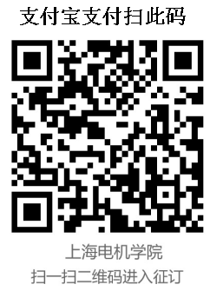
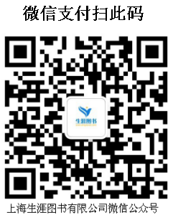

三、友情提示：
1、网上选订实行个人负责制。请各位同学登录后及时修改并保管好各自的登录密码（初始登录用户及密码为学生学号）。
2、由于各大出版社教材版本更新较快，在实际选订中可能会出现部分教材因版本更新而导致的价格变动及停版或加印等情况而更换教材的，对前期选订的教材仍默认为订购，请同学们理解。
3、选订教材付款前同学们可以修改自己的选订记录，系统将保存截止时间前的最后一次修改为有效操作。支付完成将不能作修改。
4、完成支付后，我们将按预订数据为你准备相应教材，请按约定时间及地点领取教材。若无特殊情况预订教材却未按约定领取的同学，不作退费处理。
5、在发书当天，会给到每位同学实际收到书的清单，需要补款的现场补收，需退款的同学在发书后七个工作日内按原路径（原付款账号）统一退回。
6、领取教材后，请及时检查整体情况，如有教材质量问题（如缺页、错页、白页、倒装等）或由于课程计划变更及授课教师临时更换教材的，原配发到学生手中的教材，在不影响继续流通的情况下（无书写、涂改、污损等），在开学两周内允许退换，逾期不予办理。
7、为确保教材发放顺利进行，请各位同学准确填写手机号码、电子邮箱等信息。
8、请务必在教材预订前详细阅读本通知。
9、咨询电话：上海电机学院38223061 生涯图书有限公司服务电话56776074
教务处
2016.12.26

